שם ביה"ס, רשות: | חט"ב רוגוזין א', קריית אתא
שם המורה: | לריסה אברמוביץ
שם המדריכה: | ד"ר יוליה גיל
שם הפעילות: | תפרוסת האוכלוסייה על פני כדור הארץ

תפרוסת האוכלוסייה על פני כדור הארץ

דיון במליאה

הערה למורה:
הדיון בכתה ייסוב סביב תשובות התלמידים שהתקבלו בפעילות המסכמת בגוגל טפסים בקישור.
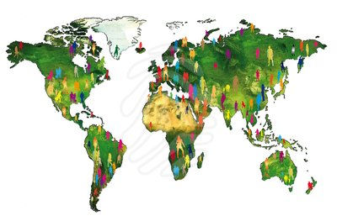
חשוב להקרין את תשובות התלמידים על הלוח דרך המקרן ולהתייחס למגוון הדעות שהתקבלו (אלה הנכונות ואלה המייצגות תפיסות שגויות ולתקנם).

